
嘉義縣番路鄉隙頂國民小學活動成果

活動名稱：社區環境講座─環境生態保育
活動地點：茶博館
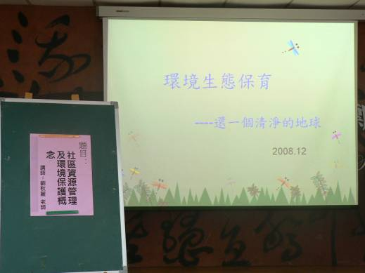
圖片說明：社區環境講座標題。
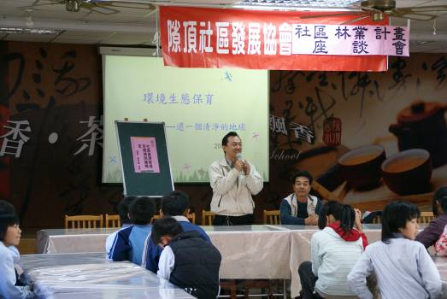
圖片說明：校長簡介今天的講座內容。

嘉義縣番路鄉隙頂國民小學活動成果

活動名稱：社區環境講座─環境生態保育
活動地點：茶博館
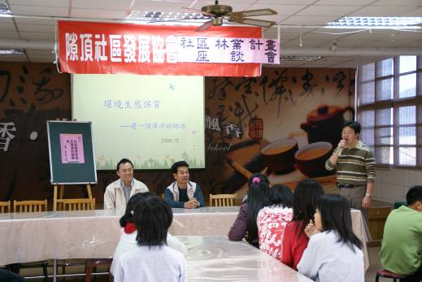
圖片說明：講師講解內容。
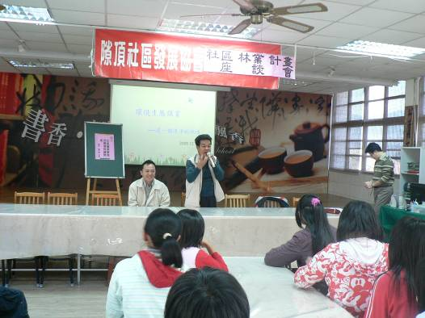
圖片說明：講師講解內容。

嘉義縣番路鄉隙頂國民小學活動成果

活動名稱：社區環境講座─環境生態保育
活動地點：茶博館
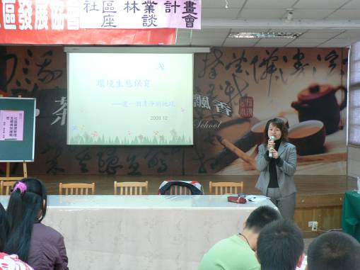
圖片說明：校內教師講解內容。
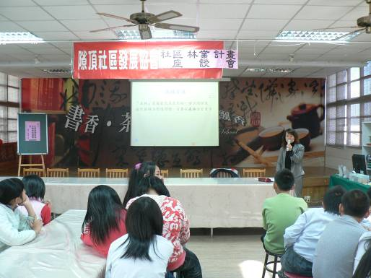
圖片說明：校內教師講解內容。

